注册：SNJB0102
气 象 信 息 快 报
陕西省气象灾害应急指挥部办公室
陕西省气象局
2025年 第269期 2025年9月26日07时

昨日我省大部晴天间多云
陕北局地 关中局地 陕南中东部出现分散性小雨或阵雨
昨日我省大部晴天间多云，陕北局地、关中局地及陕南中东部地区出现分散性小雨或阵雨。9月25日06时—26日06时全省共有75个区县695个监测站出现降水，最大紫阳县界岭麻园36.0毫米；西安城区最大1.1毫米（未央区西安北站南广场）（图1、表1）。各市最大降水量(毫米)：榆林榆阳0.5，延安甘泉1.0，铜川王益0.1，咸阳三原2.2，宝鸡渭滨12.7，西安长安1.8，渭南富平0.3，汉中镇巴3.1，安康紫阳36.0，商洛丹凤2.7，杨凌0.0。
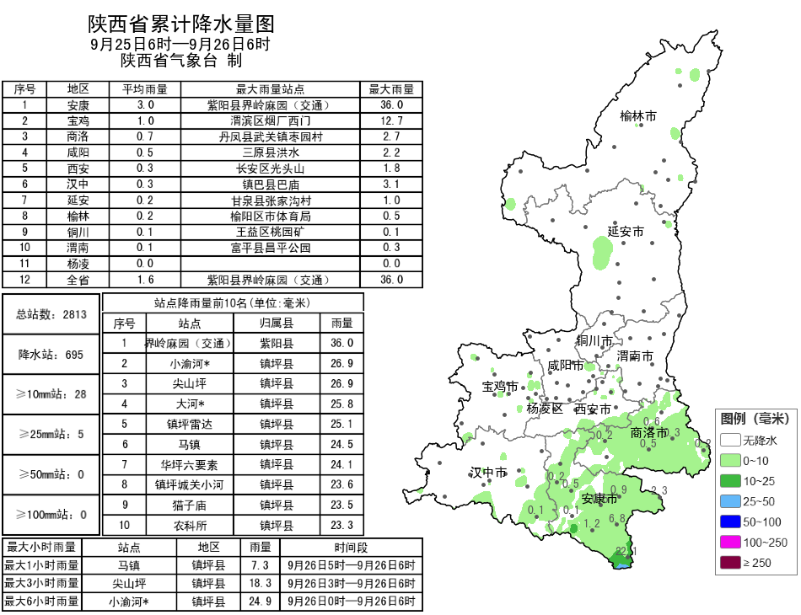
图1 9月25日06时—26日06时全省降水量分布图
表1 9月25日06时—26日06时全省累计降水量≥20毫米监测站
序号 | 区县 | 站名 | 降水 | 序号 | 区县 | 站名 | 降水
1 | 紫阳县 | 界岭麻园（交通） | 36.0 | 2 | 镇坪县 | 尖山坪 | 26.9
3 | 镇坪县 | 小渝河* | 26.9 | 4 | 镇坪县 | 大河* | 25.8
5 | 镇坪县 | 镇坪雷达 | 25.1 | 6 | 镇坪县 | 马镇 | 24.5
7 | 镇坪县 | 华坪六要素 | 24.1 | 8 | 镇坪县 | 镇坪城关小河 | 23.6
9 | 镇坪县 | 猫子庙 | 23.5 | 10 | 镇坪县 | 农科所 | 23.3
11 | 镇坪县 | 安坪 | 22.9 | 12 | 镇坪县 | 镇坪 | 22.1
13 | 镇坪县 | 小曙河* | 21.9 | 14 | 镇坪县 | 钟宝 | 21.6
15 | 镇坪县 | 德胜 | 21.5
昨日全省最高气温：陕北20℃～26℃，最高吴堡26.2℃;关中19℃～27℃，最高蒲城27.4℃，西安站25.1℃;陕南23℃～29℃,最高汉滨28.9℃。全省共4个区县6站出现7级（13.9～17.1米/秒）及以上阵风，最大长安区光头山站20.4米/秒（8级）。9月25日06时—08时子洲、延川、汉阴、延安、华州、洛南、清涧、镇巴、志丹出现强浓雾。
预警信息发布：昨日至今晨全省共发布大雾橙/黄色预警信号29期。省气象局联合自然资源部门发布气象风险预警1期。

预计今天夜间至29日我省迎来新一轮降水天气过程
中南部有大到暴雨
预计今天白天：全省多云间阴天，陕北南部、关中东部和南部、陕南大部有分散性小雨或阵雨（0.1～5毫米），其中关中南部局地、秦岭山区东部、陕南东部部分地方有中到大雨（5～40毫米），陕北、关中北部有4级（5.5～7.9米/秒）左右偏南风。清晨陕北南部、关中部分、秦巴山区有雾。今天晚上：全省大部有分散性小雨或阵雨（0.1～5毫米），汉中西部局地、安康南部局地有中雨（5～15毫米）（图2）。
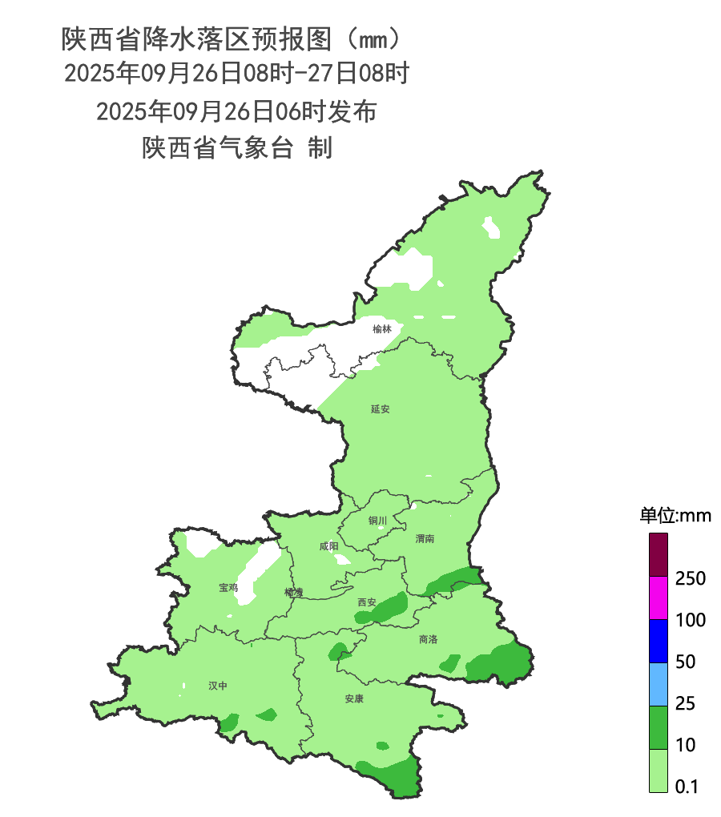
图2 09月26日08时-09月27日08时降水落区图
27日：全省大部有分散性小雨或阵雨（0.1～10毫米），延安部分、关中东部部分、汉中西部局地、秦巴山区部分地方有中到大雨（10～35毫米）。28日：陕北北部晴天间多云，陕北南部有分散性小雨或阵雨（0.1～10毫米），关中有小到中雨（5～25毫米），秦岭山区、陕南有中到大雨（10～50毫米），西安南部局地、汉中部分、安康北部、商洛北部部分地方有暴雨（50～100毫米）。29日：全省阴天，陕北西部局地、关中南部局地有分散性小雨或阵雨，陕南大部有小到中雨、南部大到暴雨、局地大暴雨。30日：陕北、关中晴天间多云，陕南多云间阴天，南部有小到中雨、局地大雨。10月1日：全省阴天，大部分地区有小到中雨，陕北南部局地、关中北部局地有大雨，秦岭山区东段、陕南中部局地有大到暴雨。2日：陕北阴天转多云，南部局地有小雨或阵雨，关中、陕南阴天，关中大部有小雨，陕南有小到中雨、南部局地有大到暴雨。3日：陕北、关中多云间晴天，陕南阴天，秦岭山区东段、陕南大部有小雨。4日：陕北、关中晴天间多云，陕南多云间阴天。5日：全省多云间晴天。后期天气趋势（6-9日）：受副高和低层切变共同影响，全省以阴到多云天气为主，有一次较明显的降水天气过程。
主要城市天气预报
城市 | 今天白天 | 今天夜里 | 24h气温 | 24h—48h |  | 48h—72h
 |  |  |  | 天气 | 气温 | 天气 | 气温
西安 | 小雨 | 阴天 | 18～22℃ | 多云转小雨 | 18～23℃ | 中雨转小雨 | 19～22℃
榆林 | 小雨 | 多云 | 14～21℃ | 小雨 | 14～22℃ | 多云转晴天 | 12～23℃
延安 | 小雨 | 小雨 | 12～20℃ | 小雨 | 15～18℃ | 小雨转阴天 | 13～23℃
宝鸡 | 阴天 | 小雨 | 16～19℃ | 小雨 | 17～18℃ | 中雨转小雨 | 19～24℃
咸阳 | 小雨 | 阴天 | 18～21℃ | 多云转小雨 | 17～21℃ | 小雨 | 19～22℃
渭南 | 小雨 | 多云 | 16～20℃ | 多云转中雨 | 15～19℃ | 小雨 | 17～20℃
铜川 | 小雨 | 阴天 | 17～21℃ | 阴天转小雨 | 17～20℃ | 小雨 | 18～23℃
杨凌 | 小雨 | 阴天 | 17～21℃ | 阴天转小雨 | 17～20℃ | 小雨 | 19～22℃
汉中 | 小雨 | 阴天 | 19～21℃ | 小雨 | 19～22℃ | 大雨转中雨 | 19～23℃
安康 | 小雨 | 阴天 | 19～22℃ | 小雨转阴天 | 19～26℃ | 小雨转大雨 | 19～24℃
商洛 | 小雨 | 阴天 | 17～20℃ | 阴天转小雨 | 18～23℃ | 大雨 | 18～20℃

汾渭平原及我省空气污染气象条件周报
预计汾渭平原 今日：区域大部空气污染气象条件1-2级，有利于空气污染物稀释、扩散和清除。27日：区域大部空气污染气象条件1级，有利于空气污染物稀释、扩散和清除。28日：区域大部空气污染气象条件1-2级，较利于空气污染物稀释、扩散和清除。29-30日：区域大部气温回升，臭氧生成潜势增强，空气污染气象条件2级，较有利于空气污染物稀释、扩散和清除。10月1日：区域大部受降水影响，湿清除条件较好，空气污染气象条件1-2级，有利于空气污染物稀释、扩散和清除。10月2日：气温逐步回升，臭氧生成潜势增强，区域大部空气污染气象条件2级。
我省： 今日：全省空气污染气象条件1-2级，有利于空气污染物稀释、扩散和清除。27日：全省空气污染气象条件1级，有利于空气污染物稀释、扩散和清除。28日：榆林、延安空气污染气象条件2级，较有利于空气污染物稀释、扩散和清除，其他地区1级。29-30日：西安、咸阳、渭南空气污染气象条件2级，较有利于空气污染物稀释、扩散和清除，其他地区1级。10月1日：全省大部受降水影响，空气污染气象条件1-2级，有利于空气污染物稀释、扩散和清除。2日：全省气温逐步回升，臭氧生成潜势增强，全省空气污染气象条件2级。

报：省委、人大、政府、政协领导同志，省委、人大、政府、政协办公厅。
送：省委宣传部、省委网信办、省发展和改革委员会、省教育厅、省工业和信息化厅、省公安厅、省民政厅、省财政厅、省自然资源厅、省生态环境厅、省住房和城乡建设厅、省交通运输厅、省水利厅、省农业农村厅、省商务厅、省文化和旅游厅、省卫生健康委员会、省应急管理厅、西北能源监管局、省林业局、省广播电视局、省文物局、省人民防空办公室、省邮政管理局、省通信管理局、省军区、武警陕西省总队、省消防救援总队。
制作：王瑾婷 联系电话：81619177 手机：13572997958 邮箱：xyjzh@126.com


